Osmoregulatie bij vissen:
https://www.pondlibrary.com/author/alain-guillemin/
https://pondlibrary.com/vijverwater/osmoseregulatie-bij-vissen/
https://www.studeersnel.nl/nl/document/universiteit-utrecht/biologie-van-dieren/samenvatting-les-12/3376659
https://www.jove.com/science-education/10989/osmoregulation-in-fishes?language=Dutch
https://nl.wikipedia.org/wiki/Osmoregulatie
https://www.greelane.com/nl/science-tech-math/wetenschap/osmoregulation-definition-and-explanation-4125135/
W. T. W. Potts en G. Parry, Osmotic and ionic regulation in animals (1974)
https://nl.differkinome.com/articles/biology-science-nature/difference-between-euryhaline-and-stenohaline.html#Key%20Difference

Osmoregulatie bij waterdieren

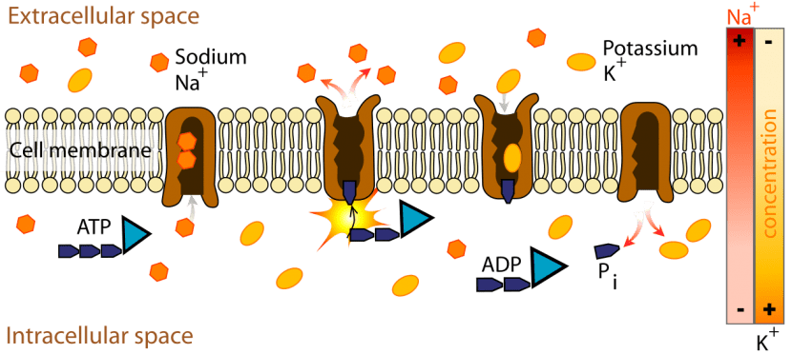
Waterdieren zijn erin geslaagd zich aan te passen aan heel veel habitats, variërend van zoet water (met zeer weinig opgeloste stoffen) tot water met een hoog zoutgehalte (enorme hoeveelheden opgeloste stoffen). Dit heeft ertoe geleid dat ze aangepast om hun osmotische balans te regelen, Elke soort of elk organisme functioneert binnen een bereik van osmotische concentraties van de omgeving.
Er zijn dieren dezelfde osmotische waarde hebben als de externe omgeving; zij zijn iso-osmotisch.
Er zijn ook dieren die hun interne osmotische waarde zoveel mogelijk proberen te handhaven. Het maakt uit of de huid doorlaatbaar is of niet (nauwelijks), hoeveel energie dat handhaven kost. Er zijn dieren die intern een hogere osmotische waarde hebben dan het milieu (zij zijn hyperosmotisch) en dieren die intern een lagere osmotische waarde hebben (zij zijn hypo-osmotisch).
Deze dieren beschikken over osmotische regulatoren om hun eigen interne osmotische waarde te behouden.

Osmoregulatie in zoetwatervissen
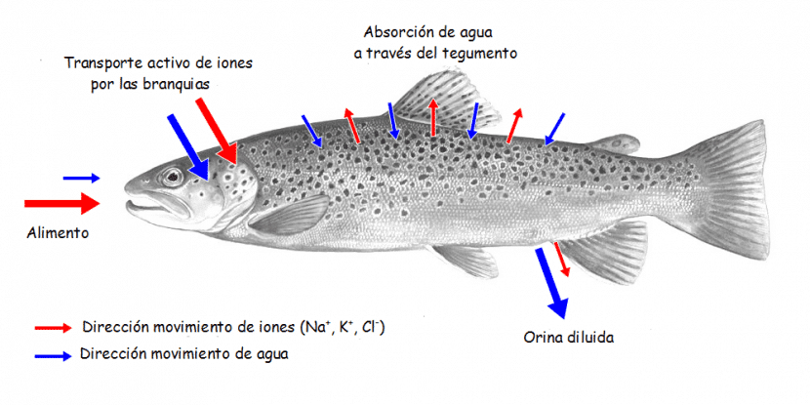
Bij zoetwatervissen is interne osmotische waarde zeker hoger dan die van het omringende water. Daardoor diffundeert water dat door het epitheel van de kieuwen en de rest van het lichaam naar binnen. De nieren van deze vissen produceren grote hoeveelheden verdunde urine en moeten actief zouten opnemen om hun interne osmotische waarde op peil te houden
Dit wordt veroorzaakt doordat de nieren van deze groep vissen grote hoeveelheden urine produceren. De organismen verliezen zouten, die ze moeten aanvullen zouten via hun kieuwen te absorberen.

Osmoregulatie in zoutwatervissen
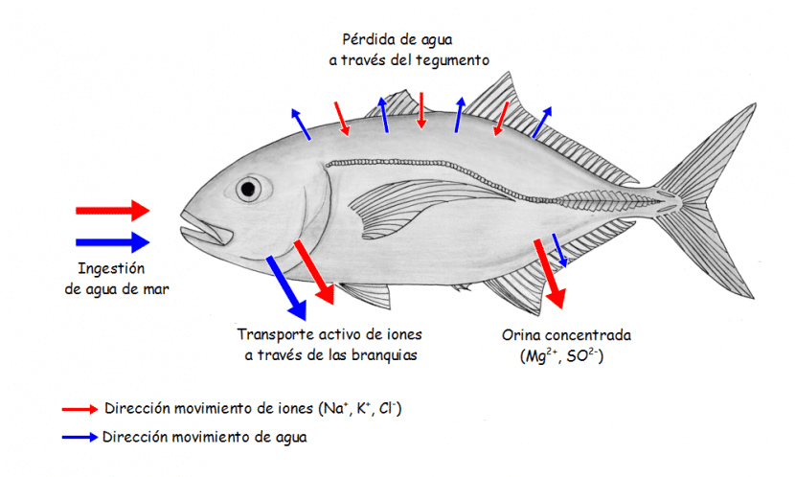
Bij de zoutwatervissen of zeevissen stroomt het water constant door de binnenkant van het lichaam van de vis, naar buiten; er dringen zouten via de kieuwen het lichaam binnen.
Om uitdroging te voorkomen, krijgen zeevissen voortdurend grote hoeveelheden water binnen en worden de overtollige zouten die daarbij ontstaan ​​via drie routes naar buiten afgevoerd: uitwerpselen, urine en de kieuwen zelf.

osmoregulatie (uit oosthoek encyclopedie, betekenis & definitie)
v., (biologie) de handhaving van een constant inwendig milieu, gericht op het op peil houden van de hoeveelheid lichaamsvloeistof en van de zich daarin bevindende ionenconcentraties.
De organen die bij de osmoregulatie een functie vervullen zijn bij de mens o.a. de nieren, terwijl het proces bij overige diersoorten door analoge organen geschiedt. De osmotische concentratie wordt vooral gereguleerd door enkele hormonen. Van belang hierbij zijn Vasopressine (antidiuretisch hormoon) dat een verhoogde terugresorptie van water in de nierkanaaltjes bewerkstelligt, enaldosteron, een hormoon uit de bijnierschors dat in de nier de natrium uitscheiding vermindert en de kaliumuitscheiding verhoogt.
De osmoregulatie van een organisme wordt in hoge mate bepaald door de aard van het milieu waarin het organisme leeft. Bij dierlijke cellen fungeren de celwanden als semipermeabele membraan. Bij talrijke waterdieren vormt ook de huid min of meer een semipermeabele membraan. In zoutarm (hypotonisch) water zullen deze dieren opzwellen, in te zout (hypertonisch) milieu daarentegen water verliezen. Zeewater bezit een bij de meeste zeedieren goed passende zoutconcentratie (ca. 3,5 %). Een uitzondering vormen de mariene beenvissen, die ten opzichte van zeewater hypotonisch bloed hebben.
Zij verliezen dus voortdurend water en moeten veel drinken, om dit verlies te compenseren; het surplus van het daarbij opgenomen zout wordt door speciale afscheidingsmechanismen van de kieuwen weer uitgescheiden.
Bij kraakbeenvissen (haaien en roggen) is het zoutgehalte van het bloed niet veel anders dan bij de mariene beenvissen, maar het is niettemin isosmotisch met zeewater, doordat het osmotisch tekort door ureum (een afbraakprodukt van de eiwitstofwisseling) wordt aangevuld. Zoetwaterdieren hebben in de regel hypertonisch bloed en zullen dus door osmose voortdurend water opnemen. Dit water wordt door uitscheidingsorganen (nieren, contractiele vacuolen) weer naar buiten afgegeven, zodat de dieren het zoutgehalte van hun bloed of weefselvocht weten te handhaven. Men noemt dergelijke organismen homoiosmotisch.
De meeste lagere zeedieren daarentegen zijn poikilosmotisch, d.w.z. hun inwendige zoutgehalte schommelt met dat van het milieu. Wegens de doorgaans zeer constante samenstelling van zeewater zijn ook deze schommelingen in de regel slechts gering. Nabij de zeekust kunnen echter plaatselijk zeer sterke verschillen in zoutgehalte optreden (b.v. bij riviermondingen). Dieren, die hiertegen bestand zijn, noemt men euryhalien; het zijn meestal bewoners van de kuststrook. Bepaalde kreeftjes die lagunes langs de Californische kust bevolken, waar door verdamping en regenval het zoutgehalte van 0,2-7 % kan variëren, verdragen deze sterke wisselingen zonder schade. Omgekeerd zijn stenohaliene dieren, waartoe vooral de bewoners van de open zee behoren, slecht bestand tegen schommelingen van het zoutgehalte, excretie, ionenregulatie, nier, osmose, waterhuishouding.
LITT. W.T.W.Potts en G.Parry, Osmoticandionicregulation in animals (1974).

Wikipedia
Osmoregulatie is de regeling van de osmotische waarde van de vloeistoffen van een organisme om de homeostase te behouden van het organisme. Het controleert het gehalte van minerale zouten en water in de lichaamsvloeistoffen. Er moet dus druk uitgeoefend worden op de hypertone zijde van een selectief doorlaatbaar membraan om diffusie van water door osmose te voorkomen van de kant die enkel water bevat. De vloeistoffen in een organisme bevinden zich altijd in een begrensde ruimte en kunnen onder verschillende vormen voorkomen namelijk:
- Bloed en lymfe
- Weefselvloeistof
- Cytosol
Alle organismen hebben water nodig en nemen dit op rechtstreeks door te drinken, via voedsel, via het celoppervlak door diffusie enz.

www.greenlane.com

Begrijp hoe osmoregulatie werkt in planten, dieren en bacteriën
Osmoregulatie is de actieve regulering van osmotische druk om de balans van water en elektrolyten in een organisme te behouden. Controle van osmotische druk is nodig om biochemische reacties uit te voeren en de homeostase te behouden .
Osmose is de beweging van oplosmiddelmoleculen door een semipermeabel membraan naar een gebied met een hogere concentratie opgeloste stof . Osmotische druk is de externe druk die nodig is om te voorkomen dat het oplosmiddel het membraan passeert. Osmotische druk hangt af van de concentratie van opgeloste deeltjes. In een organisme is het oplosmiddel water en zijn de opgeloste deeltjes voornamelijk opgeloste zouten en andere ionen, aangezien grotere moleculen (eiwitten en polysachariden) en niet-polaire of hydrofobe moleculen (opgeloste gassen, lipiden) niet door een semipermeabel membraan gaan. Om de water- en elektrolytenbalans te behouden, scheiden organismen overtollig water, opgeloste moleculen en afvalstoffen uit.

Osmoconformers en osmoregulatoren
Er zijn twee strategieën die worden gebruikt voor osmoregulatie: conformeren en reguleren.
Osmoconformers gebruiken actieve of passieve processen om hun interne osmolariteit af te stemmen op die van de omgeving. Dit wordt vaak gezien bij ongewervelde zeedieren, die dezelfde interne osmotische druk in hun cellen hebben als het buitenwater, ook al kan de chemische samenstelling van de opgeloste stoffen verschillen.
Osmoregulatoren regelen de interne osmotische druk, zodat de omstandigheden binnen een strak gereguleerd bereik worden gehandhaafd. Veel dieren zijn osmoregulatoren, inclusief gewervelde dieren (zoals mensen).

Osmoregulatie-strategieën van verschillende organismen
Bacteriën - Wanneer de osmolariteit rond bacteriën toeneemt, kunnen ze transportmechanismen gebruiken om elektrolyten of kleine organische moleculen te absorberen. De osmotische stress activeert genen in bepaalde bacteriën die leiden tot de synthese van osmobeschermende moleculen.
Protozoa - Protisten gebruiken contractiele vacuolen om ammoniak en ander excretie-afval van het cytoplasma naar het celmembraan te transporteren, waar de vacuole zich opent naar de omgeving. Osmotische druk dwingt water het cytoplasma in, terwijl diffusie en actief transport de stroom van water en elektrolyten regelen.
Planten - Hogere planten gebruiken de huidmondjes aan de onderkant van bladeren om waterverlies tegen te gaan. Plantencellen vertrouwen op vacuolen om de osmolariteit van het cytoplasma te reguleren. Planten die in gehydrateerde grond (mesofyten) leven, compenseren gemakkelijk het waterverlies door transpiratie door meer water op te nemen. De bladeren en stengel van de planten kunnen worden beschermd tegen overmatig waterverlies door een wasachtige buitenste laag, de cuticula genaamd. Planten die in droge habitats (xerofyten) leven, slaan water op in vacuolen, hebben dikke nagelriemen en kunnen structurele wijzigingen hebben (dwz naaldvormige bladeren, beschermde huidmondjes) om te beschermen tegen waterverlies. Planten die in een zoute omgeving (halofyten) leven, moeten niet alleen de wateropname / -verlies regelen, maar ook het effect op de osmotische druk door zout. Sommige soorten slaan zouten op in hun wortels, zodat het lage waterpotentieel het oplosmiddel via aanzuigt osmose . Zout kan op bladeren worden uitgescheiden om watermoleculen vast te houden voor opname door bladcellen. Planten die in water of vochtige omgevingen (hydrofyten) leven, kunnen water over hun hele oppervlak opnemen.
Dieren - Dieren gebruiken een uitscheidingssysteem om de hoeveelheid water die verloren gaat in de omgeving te beheersen en de osmotische druk te behouden . Eiwitmetabolisme genereert ook afvalmoleculen die de osmotische druk kunnen verstoren. De organen die verantwoordelijk zijn voor osmoregulatie zijn afhankelijk van de soort.

Osmoregulatie bij mensen
Bij mensen is de nier het belangrijkste orgaan dat water reguleert. Water, glucose en aminozuren kunnen opnieuw worden geabsorbeerd uit het glomerulaire filtraat in de nieren of het kan door de urineleiders naar de blaas gaan voor uitscheiding in de urine. Op deze manier houden de nieren de elektrolytenbalans van het bloed in stand en reguleren ze ook de bloeddruk. De absorptie wordt gecontroleerd door de hormonen aldosteron, antidiuretisch hormoon (ADH) en angiotensine II. Mensen verliezen ook water en elektrolyten via transpiratie.
Osmoreceptoren in de hypothalamus van de hersenen volgen veranderingen in het waterpotentieel, beheersen de dorst en scheiden ADH uit. ADH wordt opgeslagen in de hypofyse. Wanneer het wordt vrijgegeven, richt het zich op de endotheelcellen in de nefronen van de nieren. Deze cellen zijn uniek omdat ze aquaporines hebben. Water kan rechtstreeks door aquaporines gaan in plaats van door de lipidedubbellaag van het celmembraan te moeten navigeren. ADH opent de waterkanalen van de aquaporines, waardoor het water kan stromen. De nieren blijven water opnemen en terugvoeren naar de bloedbaan, totdat de hypofyse stopt met het vrijgeven van ADH.

Belangrijkste verschil – Euryhaline vs Stenohaline
Osmoregulatie, het is een proces waarbij organismen de waterinhoud in hun levende systeem actief houden, ongeacht de buitenomgeving. Homeostase van het lichaam houdt in het handhaven van de osmotische druk op een regelmatig niveau, waar het voorkomt dat de vloeistoffen van het lichaam te geconcentreerd of te verdund raken. Met betrekking tot de belangrijkste osmoregulatorische mechanismen zijn er twee hoofdtypen, namelijk osmoconformers en osmoregulatoren. Onder osmoconformers zijn stenohaliene organismen inbegrepen en onder osmoregulatoren zijn euryhaline-organismen inbegrepen. Euryhaline organismen hebben het vermogen om te overleven in een hoger bereik van saliniteitsconcentraties, terwijl stenohaliene organismen alleen overleven op een lager bereik van zoutconcentratie. Dit is de belangrijk verschil tussen Euryhaline en Stenohaline.
Euryhaline organismen worden gedefinieerd als organismen die in staat zijn om een ​​breed scala van zoutconcentraties te overleven. Daarom zijn deze organismen van nature geschikt om te gedijen in zout water, brak water en zoetwateromgevingen. Ze zijn aangepast aan hoge zoutconcentraties omdat ze een uniek vermogen bezitten in de osmoregulatie. Ze zijn ook bekend als osmoregulatoren. Deze osmoregulators hebben het vermogen om het watergehalte in hun lichaam te reguleren, ongeacht de buitenomgeving. Dit beschermt het organisme tegen het verkrijgen of verliezen van extra hoeveelheden water als gevolg van externe omstandigheden.

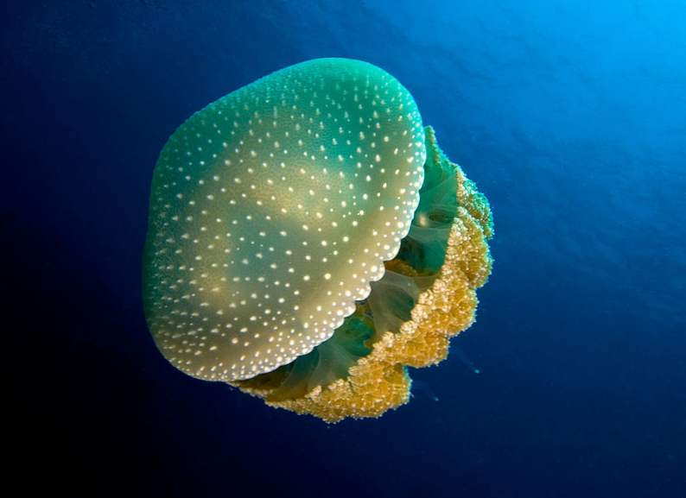
Figuur 01: Euryhaline ‘vis’
De meeste euryhaline-organismen zijn aanwezig in estuaria en getijdenpoelen. In deze habitats verandert de zoutconcentratie sterk. Sommige organismen behoren tot deze categorie van euryhalines vanwege hun levenscycli. Na hun levenscyclus moeten deze organismen in bepaalde stadia van hun levenscyclus zoet- en zeewater binnengaan. Voorbeelden van dergelijke euryhaline organismen zijn zalm en palingen. Als een afsluitende regel is de specialiteit van osmoregulerendeeuryhaline organismen dat ze het unieke vermogen hebben om het watergehalte van het lichaam op een constant niveau te houden, ongeacht de buitenomgeving, en ze overleven in habitats waar de zoutconcentraties op hogere afstanden variëren.

Wat is Stenohaline?
Stenohalische organismen worden gedefinieerd als organismen die in staat zijn om de verandering in zoutomstandigheden met een beperkt of een klein bereik te verdragen. Ze overleven niet in omgevingsomstandigheden waarbij de zoutconcentratie snel varieert. De zouttolerantie van stenohalische organismen varieert van soort tot soort. Sommige soorten zijn zoals zoetwatervissen zoals goudvissen die niet het vermogen hebben om te overleven in habitats met hoge zoutconcentraties zoals zeewater. Omgekeerd wordt hetzelfde principe toegepast op organismen die aanwezig zijn in habitats met hoge zoutconcentraties. Ze gedijen niet in zoetwaterhabitats.
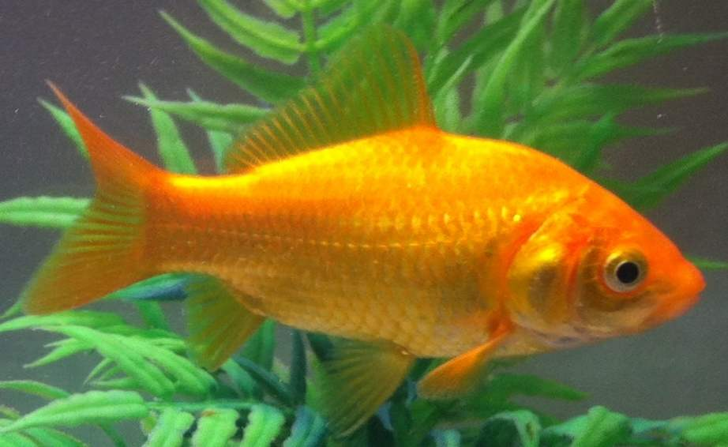
Figuur 02: Stenohaline goudvis
De meeste stenohaliene organismen zijn ook bekend als osmoconformers. Osmoconformers worden gedefinieerd als organismen waarbij de osmolariteit van hun levende systemen niet verandert in overeenstemming met de zoutconcentratie van de buitenomgeving. In tegenstelling tot euryhaline organismen zijn stenohalische organismen niet in staat om te overleven in omgevingen, de zoutconcentraties veranderen in de loop van de tijd. Daarom migreren deze stenohalische organismen zoals vissen niet van de ene habitat naar de andere. Omdat ze niet in staat zijn om verschillende concentraties van zouten te reguleren, geven stenohaliene organismen minder energie aan osmoregulatie. Voorbeelden van stenohalische organismen zijn goudvis en schelvis. Goudvis is een zoetwatersoort terwijl schelvis een zeewatersoort is.

Wat zijn de overeenkomsten tussen Euryhaline en Stenohaline?
- Zowel euryhaline- als stenohaliene organismen zijn in het water levende organismen.
- Zowel euryhaline- als stenohalinesoorten worden gecategoriseerd op basis van het vermogen om te overleven bij haliumconcentraties.

Wat is het verschil tussen Euryhaline en Stenohaline?

Euryhaline versus Stenohaline
Organismen met het vermogen om te overleven op een hoger bereik van zoutgehalte staan ​​bekend als euryhaline. | Organismen die overleven in een nauw bereik van saliniteitsconcentraties staan ​​bekend als stenohaliene organismen.
Voorbeelden
Groene chromide, Mummichog, zalm zijn voorbeelden van euryhaline organismen. | Goudvissen, schelvissen zijn voorbeelden van stenohaliene organismen.

Samenvatting – Euryhaline vs Stenohaline
Osmoregulatie houdt actieve regulering van het watergehalte in een levend systeem in, ongeacht het watergehalte van de omgeving. Verschillende soorten organismen gebruiken verschillende mechanismen voor osmoregulatie. Daarom kunnen soorten in de context van osmoregulatie in twee categorieën worden verdeeld; osmoconformers en osmoregulatoren. Onder osmoconformers vallen stenohaliene organismen en onder osmoregulatoren zijn euryhaline-organismen inbegrepen. Euryhaline organismen hebben het vermogen om te overleven in verschillende concentraties van zouten terwijl stenohaliene organismen gedijen bij een beperkt bereik van zoutgehalte. Dit is het verschil tussen euryhaline en stenohaline.

Referentie:
1. "Osmoregulators en Osmoconformers." Lumen. Beschikbaar Hier
2. Gilbert, Kimutai. "Wat is een Stenohaline-organisme?" WorldAtlas, 6 juni 2017. Beschikbaar Hier
3. Gilbert, Kimutai. "Lijst van Euryhaline-organismen." WorldAtlas, 6 juni 2017. Beschikbaar Hier

Afbeelding met dank aan:
1.'Phyllorhiza punctata (White-spottedjellyfish) edit'Door Papa Lima Whisky op Engels Wikipedia, (CC BY-SA 3.0) viaCommons Wikimedia
2.'דגים (cropped) 'Door לינהאבוגוש - Eigen werk, (CC BY-SA 3.0) via Commons Wikimedia
Biologie

